муниципальное автономное учреждение
дополнительного образования
«МЕЖШКОЛЬНЫЙ УЧЕБНЫЙ КОМБИНАТ «ЭВРИКА»
(МАУ ДО МУК «Эврика»)

СОГЛАСОВАНО
Решением МО ПДТН
(протокол от 01.09.2020 № 1)

А.А. Сытов

МЕТОДИЧЕСКИЕ УКАЗАНИЯ
К ЛАБОРАТОРНО-ПРАКТИЧЕСКИМ ЗАНЯТИЯМ

по дополнительной общеразвивающей программе

«ОСНОВЫ ВИДЕОМОНТАЖА»
по теме «Создание заставок и компьютерной графики
в Adobe After Effects»

г. Новый Уренгой - 2020

Сытов А.А. Методические указания к лабораторно-практическим занятиям по дополнительной общеразвивающей программе «Основы видеомонтажа» по теме «Создание заставок и компьютерной графики в Adobe After Effects». - Новый Уренгой: МАУ ДО МУК «Эврика», 2020. – 10 с.

Методические указания рассмотрены, согласованы и рекомендованы к использованию на заседании методического объединения преподавателей дисциплин технического направления (МО ПДТН). (протокол от 01.09.2020 № 1)

Автор-составитель:
Сытов Александр Александрович, педагог дополнительного образования муниципального автономного учреждения дополнительного образования «Межшкольный учебный комбинат «Эврика».

Методические указания к лабораторно-практическим занятиям являются частью учебно-методического комплекса по дополнительной общеразвивающей программе «Основы видеомонтажа».
Методические указания к лабораторно-практическим занятиям адресованы обучающимся очной формы обучения и включают в себя (для каждой лабораторно-практической работы) учебную цель, краткие теоретические материалы по теме работы, задания к лабораторно-практической работе, обеспеченность занятия (учебно-методическое, информационное, материально-техническое).

 | СОДЕРЖАНИЕ
1 | Пояснительная записка………………………………………………………….......... | 4
2 | Методические указания к лабораторно-практическим занятиям………………….. | 5
 | 2.1. Занятие №1 «Создание заставок и компьютерной графики в Adobe After Effects»……...………………………………………………………………………….. | 5
3 | Обеспеченность лабораторно-практических занятий (учебно-методическое, информационное и материально-техническое обеспечение занятий)……………... | 10

ПОЯСНИТЕЛЬНАЯ ЗАПИСКА

Уважаемые ребята!

Методические рекомендации к лабораторно-практическим занятиям по дополнительной общеразвивающей программе «Основы видеомонтажа» созданы помочь вам сформировать навыки работы с графическим редактором Adobe Premiere.
Освоение содержания программы «Основы видеомонтажа» обеспечивает:
К концу обучения по данной программе будете уметь:
- работать в программе Adobe Premiere и After Effect; создавать и писать сценарий; вести полную съемку программы или фильма; выполнять любой монтаж.
будете знать:
- программу Adobe Premiere и After Effect; создание сценария и способы съёмки; знать все виды монтажа.

Приступая к работе на практическом занятии, внимательно прочитайте его цель, ознакомьтесь с краткими теоретическими материалами по теме практического занятия. Свою работу вы должны организовать в соответствии с предложенным педагогом порядком работы.

Желаем вам успехов!

Лабораторно-практические занятия по теме:
«Создание заставок и компьютерной графики в Adobe After Effects»

Цель работы: приобрести практические навыки при работе в Adobe After Effects.

Лабораторно-практическое занятие №1
«Создание заставок и компьютерной графики в Adobe After Effects»

Изучить:
- Основные виды видеоэффектов.
- Работа с аудио эффектами.
- Цветокоррекция.

Откройте файл проекта
Используйте наши ресурсы для ротоскопирования, чтобы следовать этому руководству. Щелкните Сохранить в Creative Cloud, чтобы скопировать ресурсы в свою учетную запись.
Откройте файл проекта rotoscoping.aep в Adobe After Effects. Дважды щелкните слой shark.mp4 на временной шкале, чтобы открыть его в отдельном окне слоя.

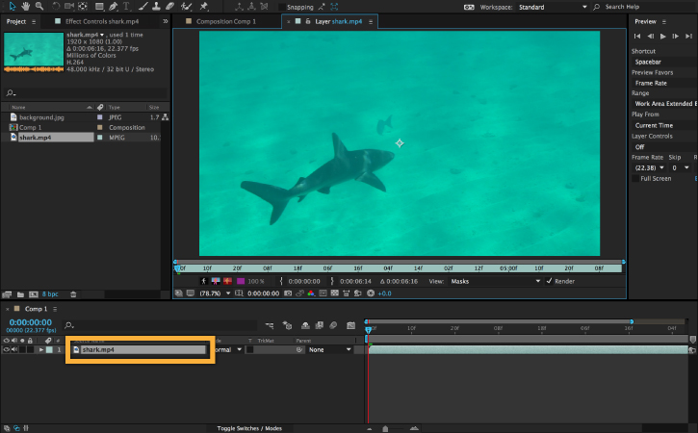
Используйте инструмент "Кисть для ротоскопии"
Чтобы отделить акулу от фона, вам необходимо определить края акулы в первом кадре видеоряда. Щелкните инструмент Кисть для ротоскопии.
Выбрав инструмент «Кисть для ротоскопии», определите области видеоряда, которые вы хотите сохранить. Измените уровень обзора, чтобы в кадре поместилось все тело акулы. Кистью прокрасьте внутреннюю часть тела акулы. Вокруг акулы появляется пурпурная граница сегментации, указывающая на то, что объект переднего плана должен быть отделен от фона.

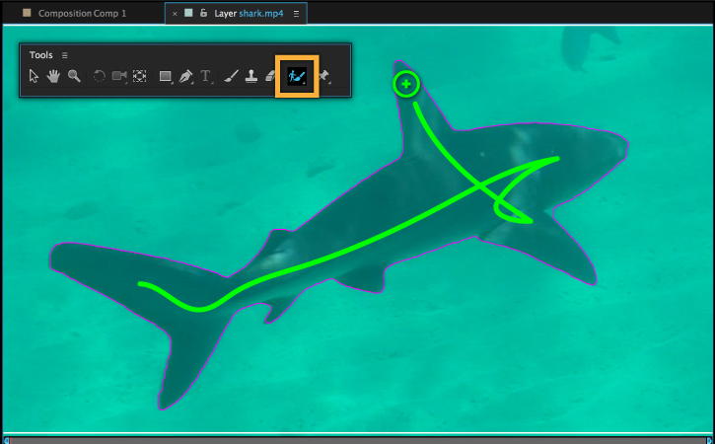
После определения тела акулы используйте инструмент «Кисть для ротоскопии», чтобы улучшить любые края, которые не идеальны. Нажмите клавишу Alt / Option на клавиатуре и обратите внимание, что цвет инструмента кисти изменился с зеленого круга на красный.
Удерживайте Alt / Option во время рисования, чтобы определить области фона, которые вы хотите удалить. Обратите особое внимание на области вокруг плавника акулы, где первоначальный выбор не идеален. Важно потратить как можно больше времени, чтобы сделать свой первый выбор как можно точнее.

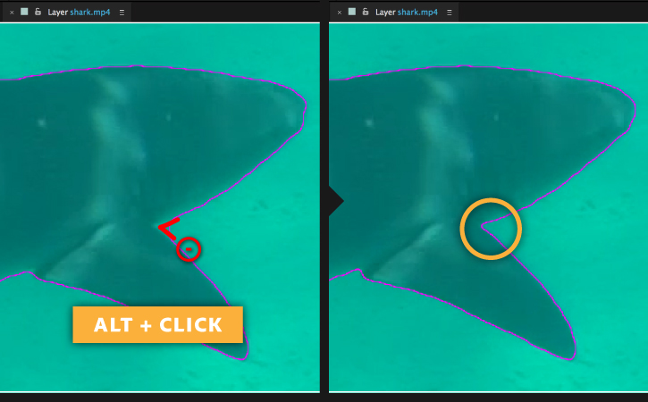
Усовершенствуйте матовую кисть для ротоскопии
После того, как вы определили выделение переднего плана, используйте панель «Элементы управления эффектами» для дальнейшего уточнения края.
Сначала щелкните значок «Переключить альфа-границу» под отснятым материалом, чтобы просмотреть акулу на черном фоне.
Теперь откройте панель «Элементы управления эффектами» и найдите параметры, перечисленные в разделе «Подложка кисти для ротоскопии». Вы можете получить хорошие результаты, увеличив значение параметра «Растушевка», уменьшив значение «Сдвиг края» до отрицательного значения и настроив процент «Уменьшение вибрации», чтобы сгладить края.

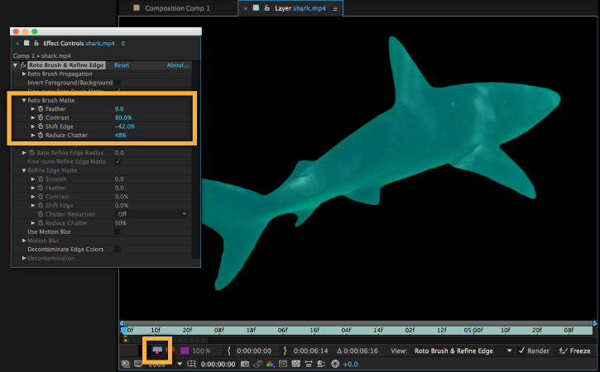
Усовершенствуйте матовую окраску всех рамок
Теперь, когда вы определили маску для первого кадра, вам нужно пройти через остальные кадры в последовательности, чтобы убедиться, что маска точная. After Effects использует комбинацию методов для автоматического вычисления краев объекта, определенного в первом кадре, и максимально эффективно применяет его к следующим кадрам. Для достижения наилучших результатов просматривайте кадры и при необходимости исправляйте вручную.
Сначала щелкните и перетащите область кисти для ротоскопии (темно-серая полоса), чтобы увеличить ее длину, чтобы она занимала всю длину видеоряда.

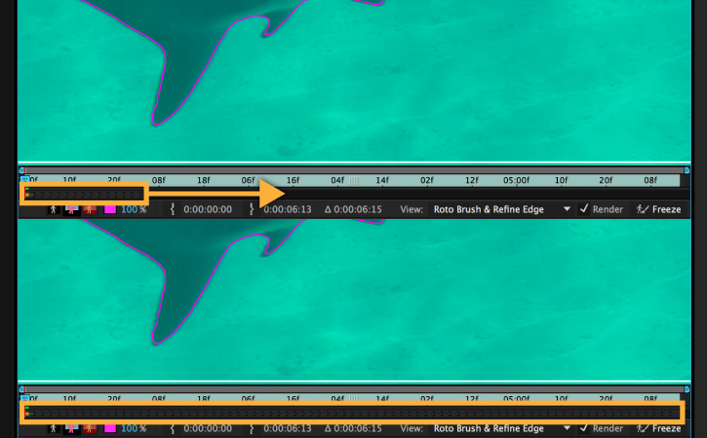
Затем откройте панель предварительного просмотра и нажмите «Следующий кадр», чтобы переместить отснятый материал на один кадр. Если вы заметили какие-либо области, где края маски должны быть уточнены, используйте инструмент «Кисть для ротоскопии», чтобы внести коррективы, добавляя передний план или удаляя фон по мере необходимости. Выполните этот же шаг для всех кадров в видеоряде.
Когда вас устраивают границы выделения на всем видеоряде, нажмите «Закрепить» в правом нижнем углу окна «Слой», чтобы сохранить информацию о границах.
После завершения этого процесса вернитесь в окно композиции.

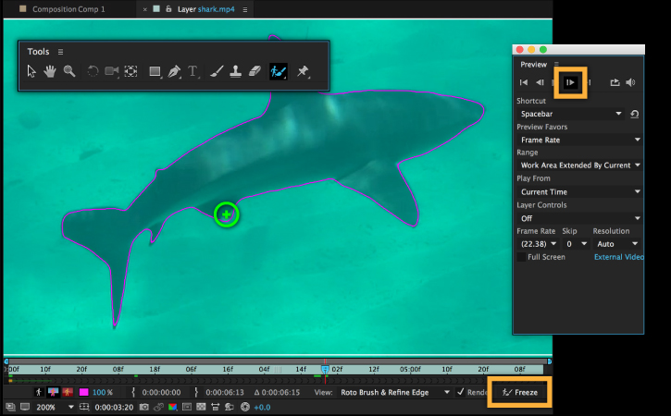
Добавить фоновое изображение
Чтобы создать составной видеоряд, вам нужно будет добавить изображение за кадром с акулой. Перетащите background.jpg с панели «Проект» на временную шкалу сразу под слоем shark.mp4.
Выберите слой shark.mp4 и используйте ручки ограничивающей рамки, чтобы изменить размер и повернуть акулу, чтобы она соответствовала сцене по вашему вкусу.

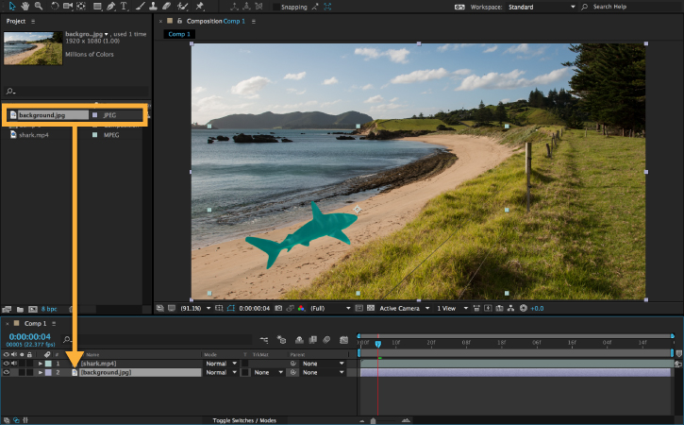
Корректируйте цвет отснятого материала
Чтобы получилась убедительная композиция, акуле потребуется некоторая цветокоррекция, чтобы она соответствовала фону. Выберите слой shark.mp4 на шкале времени и выберите «Эффект»> «Коррекция цвета». Для этого материала требуется несколько различных слоев эффектов, чтобы исправить его.
Добавьте слой Curves, слой Hue / Saturation, фотофильтр и слой с эффектом Brightness & Contrast. Поэкспериментируйте со значениями, чтобы избавиться от синих и зеленых оттенков акулы. Удаление некоторой насыщенности и добавление теплых тонов поможет ему соответствовать цвету и освещению фонового пейзажа.

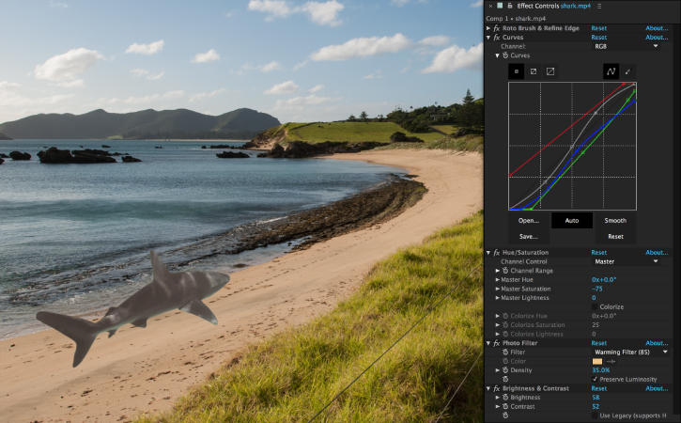
Когда вы будете удовлетворены тем, как все выглядит, нажмите кнопку «Воспроизвести» на панели предварительного просмотра, чтобы воспроизвести готовую композицию.
Создать самописный заголовок может быть так же просто, как набрать текст с использованием шрифта скрипта, обвести несколько контуров поверх него на матовом слое, применить обводку и затем установить пару ключевых кадров, чтобы он отображался с течением времени.
Щелкните инструмент «Горизонтальный текст» и введите текст в новой композиции («Композиция»> «Новая композиция»). Лучше всего работают монолинейные шрифты, потому что их ширина штриха не меняется. Это упрощает отслеживание букв в дальнейшем. Мы выбрали Shelby Bold , который доступен бесплатно в Adobe Fonts.

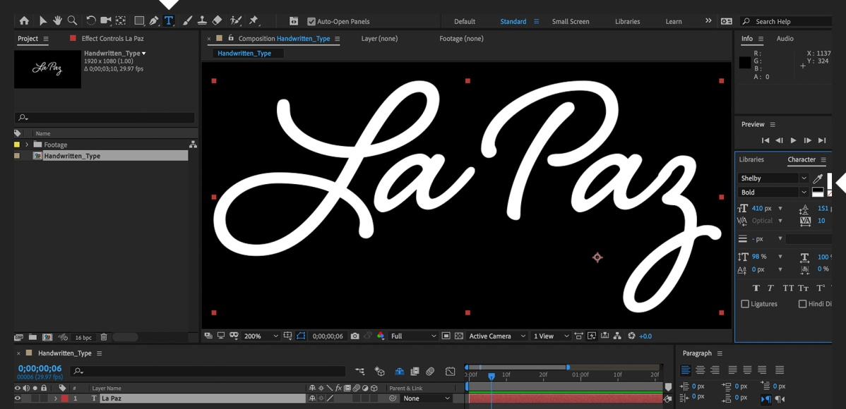
Создайте новое тело (Layer> New> Solid). В диалоговом окне «Параметры твердого тела» выберите цвет и нажмите кнопку «Сделать размер композиции», чтобы убедиться, что твердое тело соответствует размеру вашей композиции. Выделив сплошной слой, нажмите T, чтобы просмотреть его настройки непрозрачности, и уменьшите процентное значение, пока не увидите текстовый слой под ним - как наложение прозрачности. С помощью инструмента «Перо» нарисуйте путь внутри каждой буквы. Старайтесь как можно точнее соответствовать изгибам шрифта.

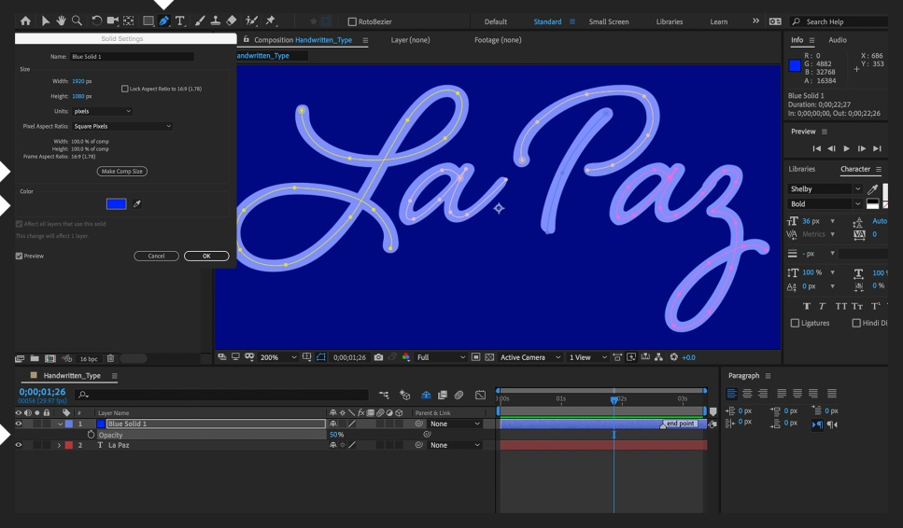
Выделив сплошной слой, выберите «Эффект»> «Создать»> «Обводка». На панели «Элементы управления эффектами» щелкните «Все маски» и «Обводка последовательно» и установите для параметра «Стиль рисования» значение «Прозрачный». Измените цвет обводки, чтобы он выделялся. Увеличьте параметр «Размер кисти», чтобы обводка заполняла текстовый слой.

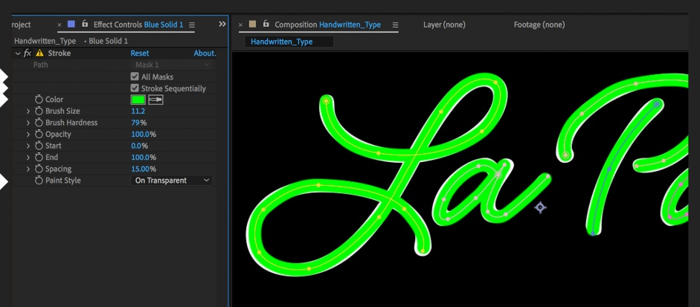
Пришло время анимировать обводку. Установите текстовый слой как альфа-подложку сплошного (обводного) слоя. Возможно, вам потребуется щелкнуть «Переключатели / режимы» в нижней части панели «Таймлайн», чтобы отобразить параметры подложки дорожки на панели «Таймлайн». Нажмите E, чтобы применить эффект обводки, который вы добавили к сплошному слою. Разверните список параметров и установите конечные ключевые кадры от 0 до 100% за короткий промежуток времени. Воспроизведите композицию, чтобы увидеть, как буквы пишутся на экране.
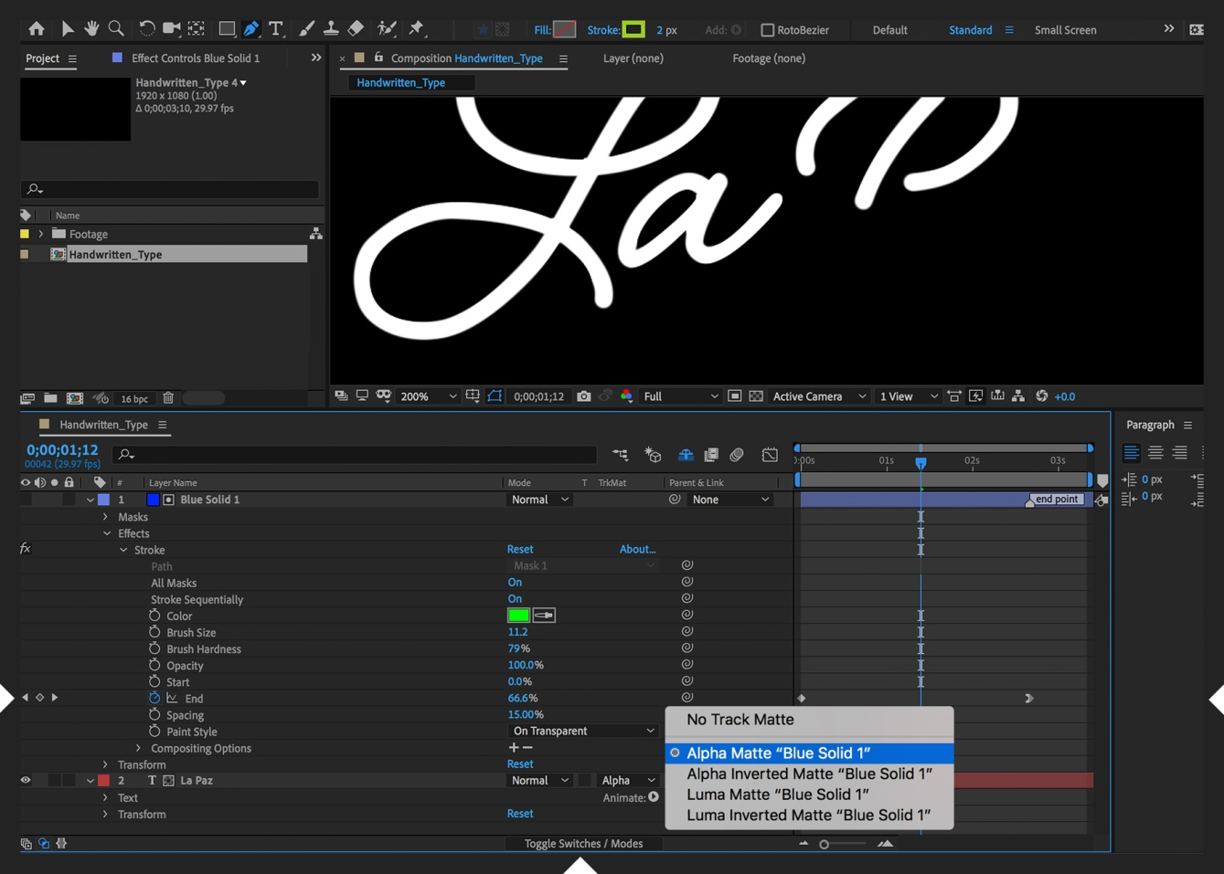

Вопросы для проверки
- Какие основные команды управления Adobe After Effects?
- Какие возможности есть у Adobe After Effects?
- Как построена работа с Adobe After Effects?

Обеспеченность лабораторно-практических занятий

Учебно-методическое и информационное обеспечение
Реализация программы обеспечивается доступом каждого обучающегося к библиотечному фонду – Электронной библиотечной системе BOOK.RU.

Основные источники:
- Создание компьютерного видеоролика в Adobe Premiere Pro CS2 : курс лекций / Рознатовская А.Г. — Москва : Интуит НОУ, 2016. — 135 с.

Дополнительные источники:

Интернет-ресурсы:
helpx.adobe.com – каталог образовательных Интернет-ресурсов

Материально-техническое обеспечение
Образовательная организация располагает материально-технической базой, обеспечивающей проведение всех видов теоретических и лабораторно-практических занятий, предусмотренных учебным планом.
Материально-техническое обеспечение включает в себя наличие специализированного кабинета, имеющего:
- посадочные места по количеству обучающихся;
- рабочее место преподавателя;
- технические средства обучения: компьютер с лицензионным программным обеспечением и выходом в сеть Интернет, лицензионное или свободно распространяемое программное обеспечение по профилю обучения, мультимедийный проектор.
Для проведения лабораторно-практических занятий имеется учебный класс, укомплектованный всем необходимым оборудованием и инвентарем.
Учебный процесс обеспечен дидактическими материалами по всем темам программы: наглядный материал, раздаточный материал, информационно-методический материал, учебники, диагностический материал.

